МУНИЦИПАЛЬНОЕ БЮДЖЕТНОЕ ОБЩЕОБРАЗОВАТЕЛЬНОЕ УЧРЕЖДЕНИЕ

«СРЕДНЯЯ ОБЩЕОБРАЗОВАТЕЛЬНАЯ ШКОЛА №19

С УГЛУБЛЕННЫМ ИЗУЧЕНИЕМ ОТДЕЛЬНЫХ ПРЕДМЕТОВ»

**Содружество музыки и математики**

Выполнила: Стефанцова Ева

учащаяся 5«В» класса.

Руководитель:

Горбунова Галина Ивановна,

учитель музыки

г.Черногорск, 2019

**ОГЛАВЛЕНИЕ**

Введение…………………………………………………………. …...стр.3

Глава 1.

* 1. История исследования связи музыки с математикой…стр.4

2.1.Сравнительный анализ между математикой и музыкой.

Их общие элементы. ………………………………………..стр.5-6

Глава 2.

1.1. Анкетирование учащихся начальных классов…............ стр. 7.

2.2.Эксперименты и результаты экспериментов……..........стр. 7-8

Заключение………………………………………………………..стр.9

Перспектива……………………………………………………….стр.10

Приложение………………………………………………………..стр.11-17

**Введение**

**Я учусь в 5 классе. Мне нравятся многие школьные предметы, но одним из самых интересных является математика – мудрая царица всех наук. Как же здорово иногда поломать голову над задачками и головоломками!**

На уроках музыки Галина Ивановна нам говорит: «Сейчас мы будем заниматься математикой».

Я задумалась, неужели мы встречаемся с математикой в нашей жизни не только, когда нам приходится проводить какие-то вычисления или рассматривать геометрические фигуры, но даже когда слушаем музыку.

Мне стало безумно интересно, **каким же образом взаимосвязаны эти два предмета? Именно этой теме я решила посвятить свою работу.**

Я считаю тему своей работы **актуальной**, ведь музыка существовала, и будет существовать всегда. Она является неотъемлемой частью жизни человека, даже больше – музыка часть человеческой души.

И возникновение чисел в нашей жизни не случайность. История чисел увлекательна и загадочна. Человеку удалось установить целый ряд законов и закономерностей мира чисел, разгадать тайны и использовать свои открытия в жизни. Без замечательной науки о числах – математики – немыслимо сегодня ни прошлое, ни будущее. А содружество математики и музыки неизбежно обогатит друг друга.

**Объект исследования**: предметы: музыка и математика.

**Предмет исследования**: взаимосвязь между музыкой и математикой.

**Цель:**  выявление общих закономерностейвмузыке и математике,на примере музыкальных произведений и установление связи между ними.

**Задачи:**

1.Проанализировать литературу по теме исследования.

2.Выяснить, были ли в истории попытки связать музыку с математикой. 3.Подобрать необходимые методики исследования (опрос, анкетирование, тестирование,сравнение).

4.Проанализировать результаты исследования.

**Гипотеза**: 1.Я предполагаю, что в математике и музыке существуют одинаковые термины, на основе которых можно увидеть их взаимосвязь.

2. Возможно, что если на уроках математики во время проверочных работ использовать классическую музыку, то качество успеваемости повысится.

**Методы исследования:**изучение литературы и интернет ресурсов, слушание музыкальных произведений, проведение экспериментов, социологического опроса, обработка данных.

**Практическая значимость:** работа может быть использована на уроках музыки и математики, во внеклассной работе.

**Глава 1.**

**1.1. История исследования связи музыки с математикой**

Для того, чтобы установить связь между музыкой и математикой, и попытаться разгадать их тайну я обратилась к литературе, Интернет-ресурсам. Когда, я стала изучать полученную информацию по теме: «Содружество математики и музыки», то обнаружила, что исследования в данном направлении ведутся уже очень давно и есть интересные результаты.

Музыка и ее первый звук родились одновременно с творением мира, как утверждали древние мудрецы. Первым исследователем музыки был Пифагор!  Однажды, проходя мимо кузницы, Пифагор случайно услышал, как удары молотов создают вполне определенное созвучие, и после этого занялся экспериментами, пытаясь найти соотношения между высотой тона и числами. Следуя теории Пифагора, числа обладают абсолютной властью над всеми событиями, над всеми живыми существами, а значит, что числа правят музыкой. Он создал свою школу мудрости, положив в ее основу два предмета – музыку и математику. Пифагор считал, что гармония чисел сродни гармонии звуков и что оба этих занятия упорядочивают хаотичность мышления и дополняют друг друга. Он был не только философом, но и математиком, и теоретиком музыки. Известно, что пифагорейцы пользовались специальными мелодиями против ярости и гнева. Они проводили занятия математикой под музыку, так как заметили, что она благотворно влияет на интеллект. Одним из достижений Пифагора и его последователей в математической теории музыки был разработанный ими «Пифагоров строй».

В этой таблице много скрытых ритмов. Если запишем числа, а потом выделим числа кратные трем, то получим: правильный музыкальный ритм, звучащий как размер

1 2 **3** 4 5 **6** 7 8 **9** 10

11 **12** 13 14 **15** 16 17 **18** 19 20

**21** 22 23 **24** 25 26 **27** 28 29 30

31 32 **33**  34 35 **36** 37 38 **39** 40

41 **42** 43 44 **45** 46 47 **48** 49 50

**51** 52 53 **54** 55 56 **57** 58 59 **60**

61 62 **63** 64 65 **66** 67 68 **69** 70

71 **72** 73 74 **75**  76 77 **78** 79 80

**81** 82 83 **84** 85 86 **87** 88 89 **90**

91 92 **93** 94 95 **96** 97 98 **99** 100

**1.2.Сравнительный анализ между математикой и музыкой.**

**Их общие элементы.**

Сравнительный анализ между математикой и музыкой. Их общие элементы мы решили отразить в таблице.***Таблица № 1***

|  |  |  |
| --- | --- | --- |
| ***Параметры сравнения*** | ***Математика*** | ***Музыка*** |
| **Ритм** | Ритмы можно обнаружить и среди чисел. Рассмотрим ряд натуральных чисел:1,2,3,4,5,6,7,8,9. Основа такого числового ритма - это каждое последующее число больше предыдущего на 1.  «Чётность» в теории чисел. Чётное число- целое число, которое делится на 2 без остатка.  1,2,3,4,5,6,7,8,9.  Чётные и нечётные числа будут чередоваться. | Ритм определяет чередование коротких и длинных звуков, характерных для какого – либо произведения.  Например,  1.  ноты2.  ноты3.  нотыОт правильно подобранного ритма зависит звучание мелодии. |
| **Параллели** | Если две прямые не пересекаются, то они называются параллельными прямыми.  https://im1-tub-ru.yandex.net/i?id=81431d0e954df5d998f8106ed3c2d5ca-l&n=13 | Параллели мы можем обнаружить и в звучании музыки. В теории музыки есть такие понятия как параллельность тональности. Это две тональности – мажорная минорная. Например,  http://muz-teoretik.ru/wp-content/uploads/2016/07/parallelnye-tonalnosti-03-300x158.jpg |
| **Противоположность** | Сложение – вычитание.  Четное – нечетное.  Делитель – кратное.  Простое число – составное число.  Плюс – минус.  Умножение – деление.  Прямая – кривая. | Ярким примером в музыке может служить консонанс и диссонанс. В первом случае это согласованное сочетание двух звуков. Во втором –  не согласованное. Также мелодии имеют свои подъёмы и спады на протяжении всего звучания. Медленно - быстро.  Короткое – длинное (произведение). |
| **Длительность** | В музыке есть длительности. Они похожи на математические дроби:  *Если нота белая , это нота целая*  *Разделим ноту белую на половинки белые*  *Палочкой отметив, чтоб с той не спутать этих.*  *В каждой ноте половинке*  *По две черных четвертинки,*  *А в каждой четвертушке*  *По две восьмушке.[1]* | |
| **Интервалы** | В математике – это промежуток между двумя числами, а в музыке – это длительность ноты.  Интервал (от греческого – расстояние) – это сочетание двух звуков.  Названия интервалов в переводе на русский язык означают число.  Прима – один  Секунда – два  Терция – три  Кварта – четыре  Квинта – пять  Секста – шесть  Септима – семь  Октава – восемь | |

**Вывод.** Из таблицы мы видим, что в математике и музыке существуют одинаковые термины, на основе которых можно увидеть их взаимосвязь.

[2]<http://allforchildren.ru/music/notnaya_azbuka3.php-> нотная азбука2

**Глава 2.**

**2.1.Экспериментальная работа**

**Этап 1.** Мы выяснили, что математика и музыка теоретически связаны между собой. Я задумалась, а знают ли мои одноклассники о связи музыки и математики.

Мы решили провести социологический опрос среди учащихся класса. Было опрошено 28 человек.

Респондентам мы задали вопрос: «Как Вы считаете, связана ли музыка с математикой?»

Результаты опроса представлены в виде диаграммы.Приложение №1.

Большинство учащихся ответили, что математику и музыку объединяют – песни! Приложение №2.

И действительно это так. Слушая и исполняя эти песни, в детском саду и в первом классе мы знакомимся с цифрами и учимся считать:

Быстро под звук колёс

Катится паровоз.

Чух, чух, чух - пускает дым,

А в облачке дыма цифра 1.

Один - два-три, один - два-три,

На цифры посмотри.

Один - два-три, один - два-три,

За нами повтори!

Во 2 классе они помогают нам выучить таблицу умножения.

Дважды два — четыре,   
Дважды два — четыре!   
Это всем известно в целом мире!   
Дважды два — четыре,   
Дважды два — четыре,   
А не три, а не пять — это надо знать!   
Дважды два — четыре,   
Дважды два — четыре,   
А не шесть, а не семь — это ясно всем! [3]  
**Этап 2**. Как уже выше было сказано, что пифагорейцы проводили занятия математикой под музыку, так как заметили, что она благотворно влияет на интеллект.

А также специалисты обнаружили интересную закономерность «**ЭФФЕКТ МОЦАРТА».**Прослушивание музыки В.А.Моцарта улучшает математические и логические способности.

Я решила с помощью моего руководителя провести собственное исследование. Перед началом эксперимента я, рассказала ребятам о своей работе и предложила помочь мне в эксперименте.

**Эксперимент**

**«Влияние классической музыки на умственные способности учащихся»**

**Цель исследования:** выявление влияния музыки на результативность решения логических задач.

**Суть эксперимента.** Я включала негромко как фон во время выполнения задания музыку Моцарта.

Для эксперимента мы взяли 8 человек, которых разбили на две группы. Подобрали задачи на логическое мышление. Приложение № 4,5. А так же композицию классической музыки Моцарта. ( Симфония « Юпитер»)

Каждая группа участвовала в эксперименте два раза. Первый раз – контрольный – выполняли 10 заданий на логическое мышление экспериментальная группа в полной тишине, контрольная во время проигрывания классической музыки.

Второй раз – решали задачи во время проигрывания классической музыки.

Каждый раз контролировали время, которое потребуется для решения задач и количество правильных ответов. Сравнив полученные результаты по двум группам, мы установили, что на решение задач без музыки школьники 1 группы в среднем затратили 30мин, а школьники 2 группы - 20минут.

При прослушивании классической музыки на решение задач учащиеся и 1 группы и 2 затратили 25минут. Приложение №3.

Во время прослушивания классической музыки количество правильно решенных задач увеличивалось на две, чем в полной тишине.

**Вывод.** Классическая музыка В.А.Моцарта положительно влияет на умственную деятельность школьников, улучшает память, помогает сосредоточиться. Экспериментом я доказала, что не только математика помогает описать музыкальные процессы, но и музыка благотворно влияет на развитие математических способностей человека.

**Заключение**

Для выявления взаимосвязи математики и музыки мы изучали и анализировали много научной литературы. Мы познакомились с историей и формированием Пифагорейской теории музыки.

Я считаю, что цель нашей работы достигнута, задачи выполнены. Работа позволила выявить много интересной информации о закономерностях, которые встречаются в музыке и математике.

Наша гипотеза нашла своё подтверждение в том,что в математике и музыке существуют одинаковые термины, на основе которых можно увидеть их взаимосвязь.

И если на уроках математики во время проверочных работ использовать классическую музыку, то качество успеваемости повысится.

**Перспектива**

Связь музыки и математики – тема довольно емкая. Мне предстоит постичь ещё многие тайны и математики, и музыки, рассмотренные в данной работе.

**Список литературы**

1. Жмудь Л. Я. Пифагор и его школа М.: Наука, 1990г.

**Интернет ресурсы**

1.http://allforchildren.ru/music/notnaya_azbuka3.php

2.<https://my-hit.me/два-веселых-гуся>

3.my-hit.me/в-шаинский-м-пляцковский

4.http://muz-muz.net/storage

5.<https://patefon.fm/рыбников-волк-семеро>

6.<http://iplayer.fm/song/79529824/B._>

7.https://petamusic.ru

8.http://yandex.ru/clck/jsredir?from=yandex

9. https://ru.wikipedia.org/wiki/

10.https://my-hit.me/мама-буржоа

**Приложение №1.**

**43%**-цифры

**29%** -ритм **84%** -песни

43% цифры

**Вывод.**Как выяснилось из ответов учащихся, математику и музыку объединяют – песни!

**Приложение №2.**

**Названия песен, в которых встречаются числа.**

|  |  |  |
| --- | --- | --- |
| **Название песни** | **Авторы** | **Ссылка на минусовку** |
| «Два веселых гуся» | украинская народная песня, м/ф «Веселая карусель» | <https://my-hit.me/два-веселых-гуся> |
| «Дважды два – четыре» | сл. М.Пляцковского, муз. В.Шаинского | my-hit.me/в-шаинский-м-пляцковский |
| «Тридцать три коровы» | cл. Н.Олева, муз. М.Дунаевского, к/ф "Мэри Поппинс, до свидания!" | http://muz-muz.net/storage |
| «Учат в школе» | сл. М.Пляцковского, муз. Шаинский В.Я. | my-hit.me/в-шаинский-м-пляцковский |
| «Волк и семеро козлят на новый лад» | сл. Энтин Ю., муз. Рыбников А. – м/ф "Волк и семеро козлят на новый лад" | https://patefon.fm/рыбников-волк-семеро |
| «Двойка в дневнике» | муз. Б.Шнапер, сл. Э. Мошковская | <http://iplayer.fm/song/79529824/B._>  SHnaper_E._Moshkovskaya_-_Dvojka_v_dnevnike/ |
| «Первые шаги» (Топ, топ, топает малыш) | сл. и муз. А.Ольгин | <https://muzofond.com/search/> |
| «Песня трех волков» (Я волком работаю в сказке) | cт. Ю.Мориц, муз. С.Никитина, м/ф "Волчья шкура" | https://petamusic.ru |
| «Прощание с первым классом» | сл.Е.Шварца, муз.Д.Кабалевкого, М.Зива, к/ф "Первоклассница" | http://yandex.ru/clck/jsredir?from=yandex |
| «Волк и трое» | муз. Жерар Буржоа, Темистокле Попа, сл. Юрия Энтина - т/ф "Мама" | https://my-hit.me/мама-буржоа |
| «Сто чудес совершает дружба» | сл. В.Луговой, муз. Г. Гладков к/ф "Новогодние приключения Маши и Вити" | http://prazdnovik.ru/tekst-pesni-sto-chudes-sovershaet-druzhba.html |
| "Ужасно интересно" | слова Г. Остера, музыка Г. Гладкова  м/ф "38 попугаев" | https://muzofond.com/search/ |

**Приложение №3.**

**Эксперимент**

**«Влияние классической музыки на умственные способности учащихся на уроках математики».**

**Цель исследования:** выявление влияния музыки на результативностьрешения логических задач.

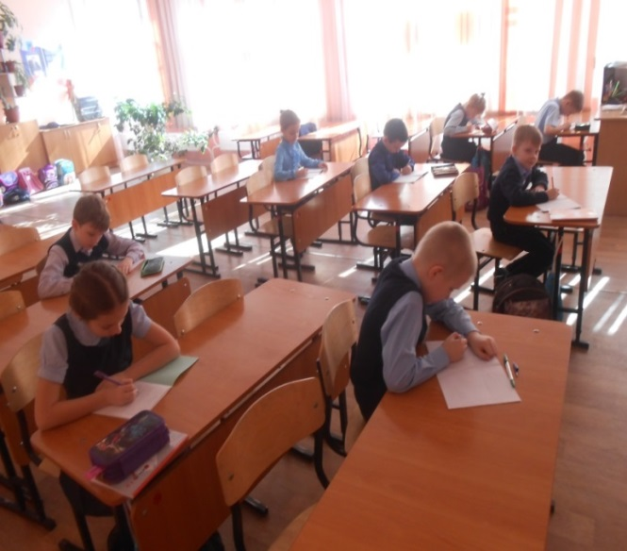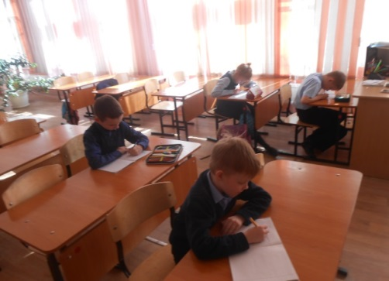

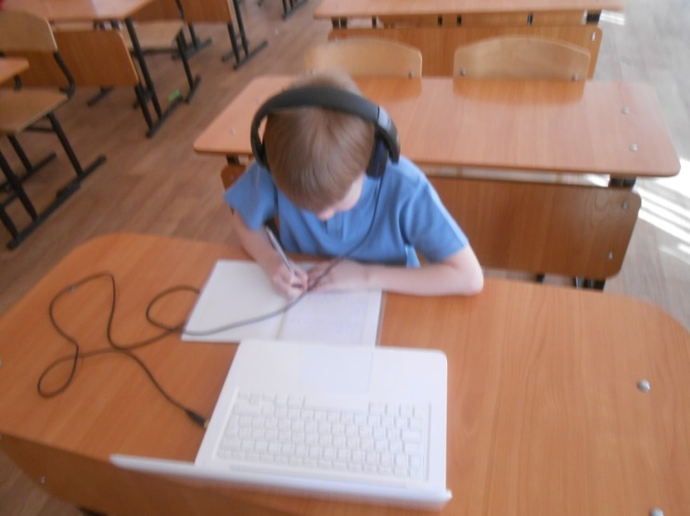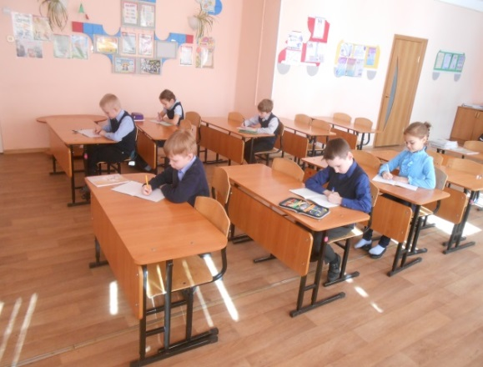

**Приложение №4.**

**Результаты эксперимента.**

**1 этап.**

**2 этап.**

**Вывод.** С помощью эксперимента мне удалось доказать, что классическая музыка В.А.Моцарта положительно влияет на умственную деятельность школьников, помогает сосредоточиться.

**Приложение №5.**

1.На прилавке лежат арбузы. Если каждый из троих покупателей купит 2 арбуза, то арбузов на прилавке не останется. Сколько было арбузов?   
  
2.Я задумал два числа. Когда я их сложил, то получил 6. Когда же из одного вычел другое, то снова получил 6. Что же это за числа?   
  
3.Поезд состоит из 10 вагонов. Петя сел в пятый вагон от начала поезда, а Федя - в пятый вагон от конца. В одном ли вагоне они едут?   
  
4.Плитка шоколада состоит из 6 квадратных долек. Сколько разломов нужно сделать, чтобы разломить эту плитку на отдельные дольки?   
  
5.Петр - сын Сергея, а Сергей- сын Федора. Кем приходится Петр Федору?   
  
6.Меня зовут Иваном Сергеевичем, а моего деда ( отца моего отца)- Петром Николаевичем. Назовите имя и отчество моего отца.   
  
7.Лист бумаги согнули пополам, потом еще раз пополам и по линиям сгиба лист разрезали. Сколько получилось листочков?   
  
8.На веревке завязали 3 узла так, что концы веревки остались свободными. На сколько частей эти узлы разделили веревку?   
  
9.Сообразите, сколько отметок карандашом нужно сделать на доске, чтобы распилить ее на 4 части?   
  
10.В парке 4 зеленых и коричневых скамеек: зеленых скамеек больше, чем коричневых. Сколько скамеек каждого цвета? 

**Приложение №6.**

1.В очереди на прием к доктору Айболиту сидят 6 больных. Сначала доктор вызвал в кабинет тех, у кого очень болели зубы. Третий и пятый больные пошли в кабинет. Сколько больных осталось ждать своей очереди?   
  
2.Купили щуку, леща и окуня. Щука тяжелее леща, а лещ тяжелее окуня. Какая рыбина самая легкая?   
  
3.На этой неделе Галя была в гостях у бабушки в среду, четверг и пятницу, а Лариса- в четверг, пятницу и воскресенье. Сколько дней гостила у бабушки хотя бы одна внучка?   
  
4.В корзине и пакете по 6 апельсинов. Из корзины в пакет переложили 1 апельсин. На сколько меньше апельсинов стало в корзине, чем в пакете?   
  
5.У меня 3 фотографии. На двух фотографиях-моя мама и на двух- я. Может ли это быть?   
  
6.Половину всех своих золотых монет Буратино отдал за обед в харчевне, а остальные 3 монеты он по совету лисы Алисы и кота Базилио закопал в землю. Сколько золотых монет было у Буратино?   
  
7.У брата было 5 орехов. Один орех он отдал сестре у которой тоже были орехи. После этого у брата и сестры орехов стало поровну. Сколько орехов было у сестры?   
  
8.У Веры 9 конфет, а у Тани на 4 конфеты меньше. Сколько конфет должна Вера дать Тане, чтобы у обеих девочек конфет стало поровну?   
  
9.Коля, Саша и Алеша были на рыбалке. Каждый поймал разное количество рыб. Саша и Коля вместе- 6 рыб. Алеша и Коля- 4 рыбы. Сколько рыб поймал Алеша?   
  
10.Кусок проволоки длиной 78 см надо разрезать на несколько частей длиной 12 см и несколько частей длиной 15 см, так, чтобы не было обрезков. 

1.
2.
3. # <http://a-pesni.org/baby/22-4.php>

  